Nama : Nazila Erza Hakim
Kelas : PWEBII - IF 23 E
Npm : 23312234
Kelompok : Spontan
Tahap 3 (Final)
9
8
7
6
3
4
5
2
1
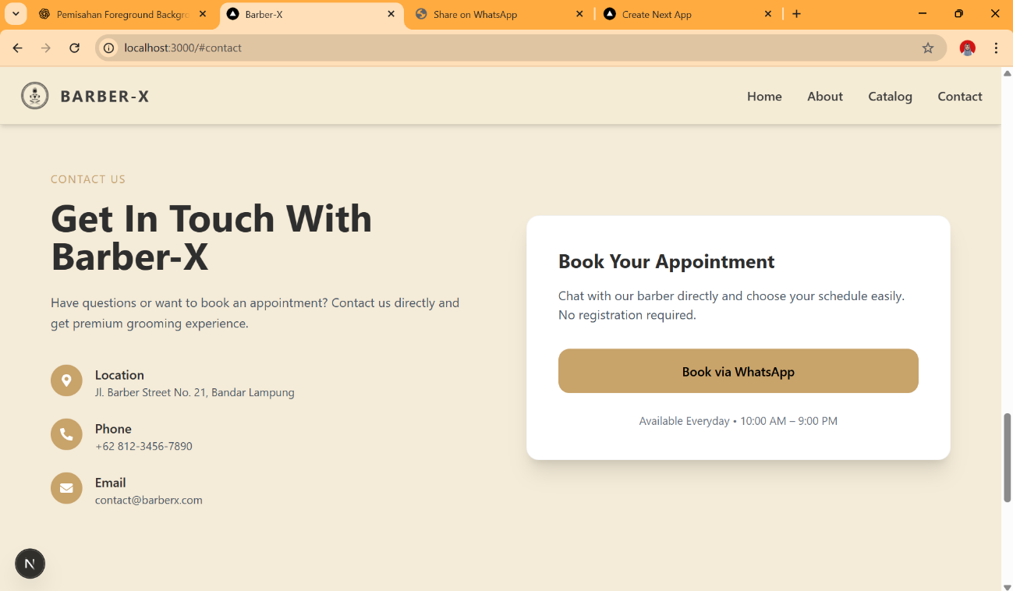
Menu Contact berfungsi sebagai sarana komunikasi antara pengguna dan Barber-X. Pada bagian ini, pengunjung dapat melihat informasi kontak lengkap serta melakukan pemesanan secara langsung melalui WhatsApp tanpa perlu registrasi. Layout pada menu Contact menggunakan Grid 2 Kolom agar tampilan terlihat rapi, seimbang, dan mudah dipahami.
Kolom Kiri – Informasi Kontak Barber-X
Bagian kiri menampilkan informasi utama yang dibutuhkan pelanggan untuk menghubungi Barber-X.
Isi kolom kiri terdiri dari:
- Judul Section
Teks: “Get In Touch With Barber-X” Berfungsi sebagai judul utama untuk mengajak pengguna menghubungi Barber-X.
- Deskripsi Singkat
Paragraf penjelasan yang menyampaikan bahwa pengguna dapat bertanya atau melakukan booking secara langsung dn pengalaman grooming premium.
- Informasi Lokasi dan Icon
Alamat: Jl. Barber Street No. 21, Bandar Lampung Menunjukkan lokasi barbershop agar mudah ditemukan oleh pelanggan.
- Informasi Telepon dan icon
Nomor: +62 812-3456-7890 Digunakan sebagai kontak utama jika pelanggan ingin menghubungi Barber-X melalui telepon atau WhatsApp.
- Informasi Email dan icon
Email: contact@barberx.com Digunakan untuk keperluan komunikasi formal atau pertanyaan lebih lanjut.
Setiap informasi kontak dilengkapi dengan ikon (lokasi, telepon, email) untuk memperjelas fungsi dan meningkatkan kenyamanan visual pengguna.

Kolom Kanan – Booking Appointment (WhatsApp)
Bagian kanan berisi kartu booking yang difokuskan untuk melakukan pemesanan dengan cepat.
Isi kolom kanan meliputi:
- Judul Kartu
Teks: “Book Your Appointment” Menunjukkan bahwa bagian ini digunakan untuk melakukan pemesanan layanan.
- Deskripsi Booking
Penjelasan singkat bahwa pengguna dapat mengobrol langsung dengan barber dan memilih jadwal dengan mudah tanpa registrasi.
- Tombol Call to Action (CTA)
Tombol: “Book via WhatsApp” dengan hover. Saat diklik, pengguna akan langsung diarahkan ke WhatsApp Barber-X untuk melakukan pemesanan.
- Informasi Jam Operasional
Teks: “Available Everyday • 10:00 AM – 9:00 PM” Memberikan informasi waktu operasional agar pelanggan mengetahui jam layanan.

